EVİMDE OKUYORUM
Çalışmanın Amaç ve Hedefleri
Çalışmanın amacı
Öğrencilere kütüphanede sıcak ve rahat bir ortam oluşturmak ve kütüphaneyi devamlı bir şekilde ziyaret etmelerini sağlamaktır. Bunun sonrasında da hayatına kitabı sokmuş araştıran, düşünen ve geliştiren bireyler yetiştirmektir.
Çalışmanın hedefleri
- Kütüphaneyi ilgi çekici bir hale dönüştürmek,
- Var olan kitap sayısını arttırarak kütüphaneyi ziyaret eden öğrenci sayısını günlük 50’ nin üzerine çıkarmak,
- Kitap sayısını arttırmak için çevre okullar ile iletişim halinde olmak ve iletişimi canlı tutmak,
- Okul bünyesindeki öğrencilerin kitap okuma sayısını aylık ortalama 7’ye çıkarmak,
- Kütüphaneyi evde okuma ortamına dönüştürmek,
- Kütüphanede başlayacak okuma sevgisini evlere taşımak,
- Kütüphanede velilere yönelik bölümler yaparak ziyaretlerini sağlamak,
- Araştırma yapmak isteyen bireylerin ihtiyaçlarına yönelik ansiklopediler bölümü yaparak katılımlarının sağlanması planlanmıştır.
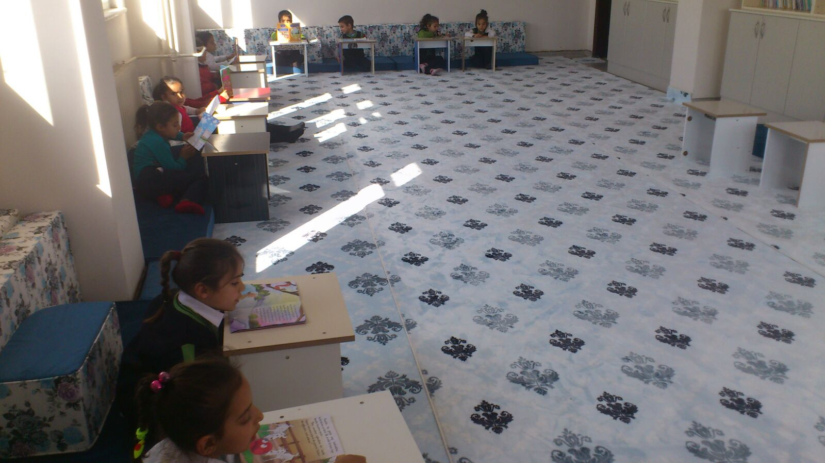
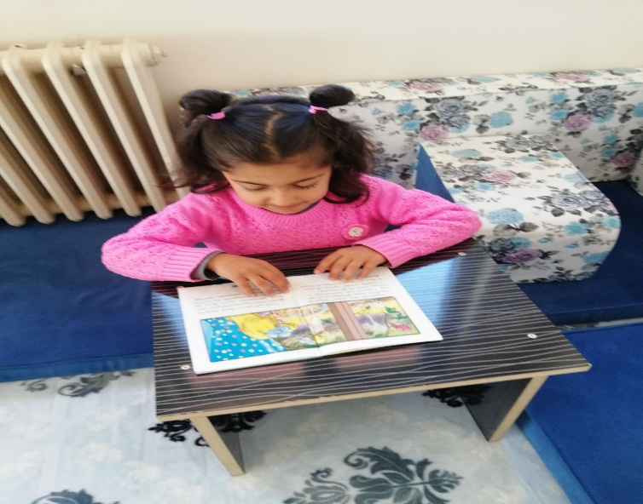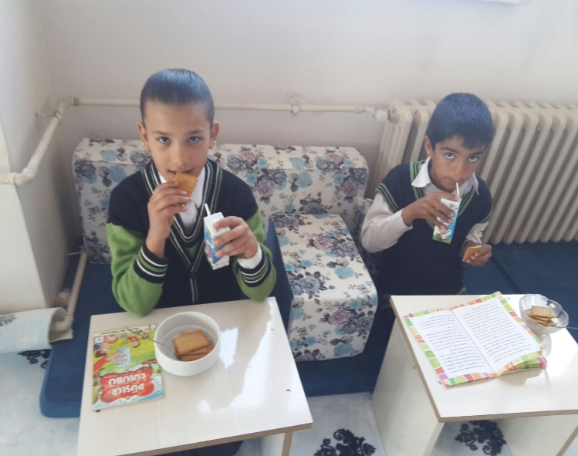

Proje Yürütücüsü: Yusuf BOZKURT

